**Exercise 1:**

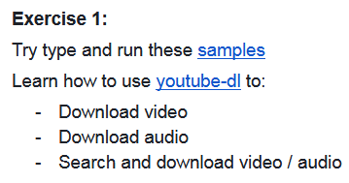

**Trả lời:**

+ File youtube.py

@@@@@@@@@@@@@@@@@@@@@@

**Exercise 2:**

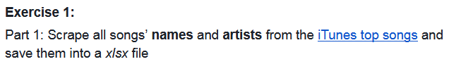

**Trả lời:**

+ itunes.py

@@@@@@@@@@@@@@@@@@@@@@

**Exercise 3:**

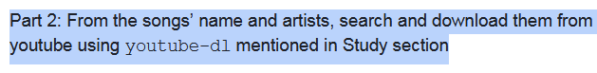

**Trả lời:**

+ youtube2.py

@@@@@@@@@@@@@@@@@@@@@@

**Exercise 4:**

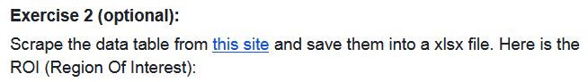

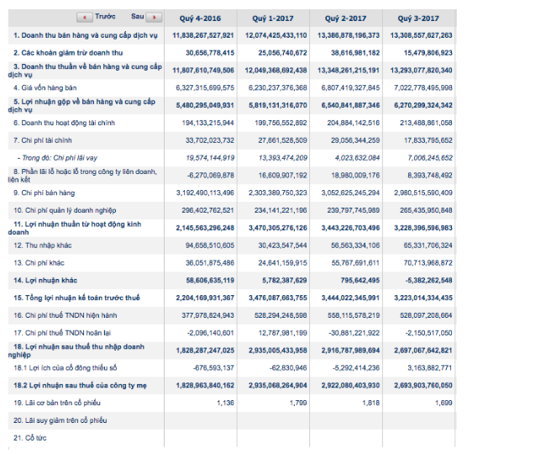

**Trả lời:**

+ cafef.py